Пресс-релиз
Сергей Федоров перешел в Dentons на должность советника практики в области корпоративного права и M&A

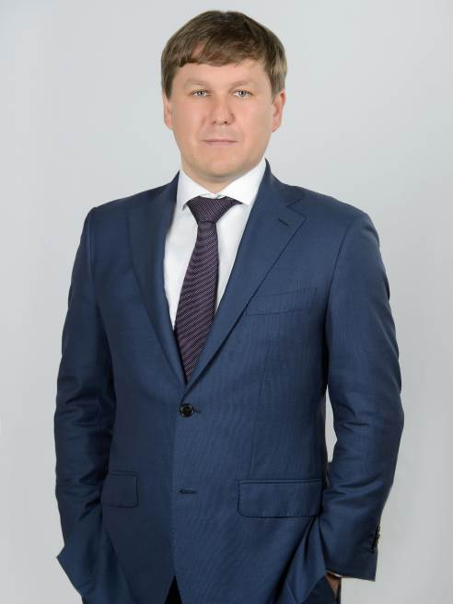Санкт-Петербург, июнь 2017 года – Сергей Федоров присоединился к санкт-петербургской команде Dentons в качестве советника практики фирмы в области корпоративного права и M&A. Ранее Сергей работал в юридической фирме Borenius.
Сергей обладает большим опытом консультирования иностранных и российских клиентов по различным вопросам корпоративного и коммерческого права, включая структурирование корпоративных отношений и сделок (в том числе с использованием иностранных юрисдикций), полное сопровождение сделок с активами и долями/акциями, консультирование по антимонопольным аспектам сделок. Помимо этого, он специализируется на вопросах валютного контроля и таможенного регулирования, имеет значительный опыт работы в морской отрасли.
С участием Сергея были успешно реализованы комплексные проекты в таких областях, как энергетика, химическая и тяжелая промышленность, кораблестроение, телекоммуникации, торговля и пищевая промышленность.
Сергей активно занимается научной деятельностью, является соавтором статей, опубликованных в российских и зарубежных юридических изданиях. Он окончил юридический факультет Санкт-Петербургского государственного университета, имеет степень магистра в области международного права, полученную в Колледже права Стетсонского университета (США). Периодически выступает в роли приглашенного лектора юридического факультета и факультета менеджмента СПбГУ.
Виктор Наумов, управляющий партнер Dentons в Санкт-Петербурге: «Мы раду тому, что такой эксперт, как Сергей Федоров присоединился к нашей команде. В условиях растущего спроса на высокопрофессиональную юридическую помощь и расширение спектра правовых услуг наиболее ценными для юрфирм становятся специалисты узкого профиля, обладающие знанием индустрий и адресным опытом. Высокий уровень компетентности Сергея в сочетании с его уникальным опытом, несомненно, еще больше усилит позиции Dentons на рынке».

О Dentons
Dentons – крупнейшая в мире юридическая фирма*, предоставляющая полный спектр юридических услуг. Dentons входит в число лидеров рейтинга ведущих юридических брендов мира, составленный Acritas, получила награду BTIClientService 30 Award, а также – высокую оценку деловых и юридических изданий за инновации, включая создание NextlawLabs и NextlawGlobalReferralNetwork. Dentons предоставляет юридические услуги международным и российским корпорациям, банкам и другим финансовым институтам, фондам прямых инвестиций, стартапам, государственным предприятиям, частным лицам и некоммерческим организациям. www.dentons.com

* 2016 The American Lawyer – Рейтинг 100 международных юридических фирм по количеству юристов.

